绝密 ★ 考试结束前
全国2013年1月高等教育自学考试
数据库及其应用试题
课程代码：02120
请考生按规定用笔将所有试题的答案涂、写在答题纸上。
选择题部分
注意事项：
1. 答题前，考生务必将自己的考试课程名称、姓名、准考证号用黑色字迹的签字笔或钢笔填写在答题纸规定的位置上。
2. 每小题选出答案后，用2B铅笔把答题纸上对应题目的答案标号涂黑。如需改动，用橡皮擦干净后，再选涂其他答案标号。不能答在试题卷上。
一、单项选择题（本大题共20小题，每小题2分，共40分）
在每小题列出的四个备选项中只有一个是符合题目要求的，请将其选出并将“答题纸”的相应代码涂黑。错涂、多涂或未涂均无分。
1．在数据管理中，同一数据重复存储的现象，称为
A.不一致 B.数据冗余
C.规范化 D.异常
2．依据数据库逻辑模型完成数据库内部模型设计的阶段是
A.概念设计 B.逻辑设计
C.物理设计 D.外部设计
3．下列选项中，不属于关系模型3个重要组成部分的是
A.数据结构 B.数据操纵
C.数据控制 D.数据完整性规则
4．将关系模式S（学号，姓名，班级，班主任，课程编号，课程名称，学时，成绩）规范化到3NF，能得到的关系数目是
A.1 B.2
C.3 D.4
5．在Access中，不能用来编辑表中数据的数据库对象是
A.报表 B.窗体
C.数据访问页 D.查询
6．在Access中，下列有关压缩数据库的说法中错误的是
A.压缩数据库是重新组织该文件在磁盘上的存储方式
B.不能压缩当前数据库
C.可以压缩未打开的数据库
D.通过设置可实现关闭数据库时自动压缩
7．在Access中，下列关于创建表的方法中，错误的是
A.通过输入数据创建表 B.通过导入Excel电子表格创建表
C.执行CREATE TABLE命令创建表 D.执行ALTER TABLE命令创建表
8．在Access中，通过查阅向导可创建一个值列表，不能作为值列表数据源的是
A.表 B.查询
C.窗体 D.键入值
9．在表设计时，有文本型的“电话号码”字段，若输入01068483333，令其显示形式
为010-68483333，则应将字段的格式属性设置为
A.###-######## B.@@@-@@@@@@@@
C.<<<-<<<<<<<< D.>>>->>>>>>>>
10．为防止输入重复数据，可在表的字段上
A.设置有效性规则 B.设置掩码
C.设置格式 D.设置无重复索引
11.基于职工信息表创建一个查询，搜索当天过生日的职工，该查询有“姓名”、“出生月：Month（[出生日期]）”、“出生日：Day(［出生日期］)”3个字段，显示职工的姓名、出生月和出生日，则在“出生月”和“出生日”2个字段的准则（条件）中依次输入
A.Month(Now()),Day(Now())
B.Month（[出生日期］），Day(［出生日期］)
C.Month(［Date()］),Day(［Date()］)
D.Like Month(［Now()］),Like Day(［Now()］)
12．下列关于交叉表查询的说法中，错误的是
A.使用向导创建交叉表查询可选择多个数据源
B.交叉表查询的行标题最多可以选择3个字段
C.交叉表查询的列标题最多可以选择1个字段
D.交叉表查询是以只读方式显示数据源的数据
13.下列关于子窗体的说法中，错误的是
A.包含在另一个窗体中的窗体称为子窗体
B.利用“自动创建窗体”方法可以创建含有子窗体的窗体
C.利用子窗体可以有效地显示“一对多”关系的数据
D.可以将已有的窗体作为子窗体添加到另一个窗体中
14．人事档案表中包括一个名为“照片”的OLE字段，则该字段的图像
A.可以在“窗体”视图中显示 B.可以在“数据表”视图中显示
C.不能在“窗体”视图中添加 D.不能在“数据表”视图中添加
15．已知报表中含有20个字段，已对4个字段进行了排序，则最多还能排序的字段数是
A.0 B.4
C.6 D.14
16．按照城市列出供应商信息的报表，如图所示，在报表设计视图中，“城市”字段应添加到
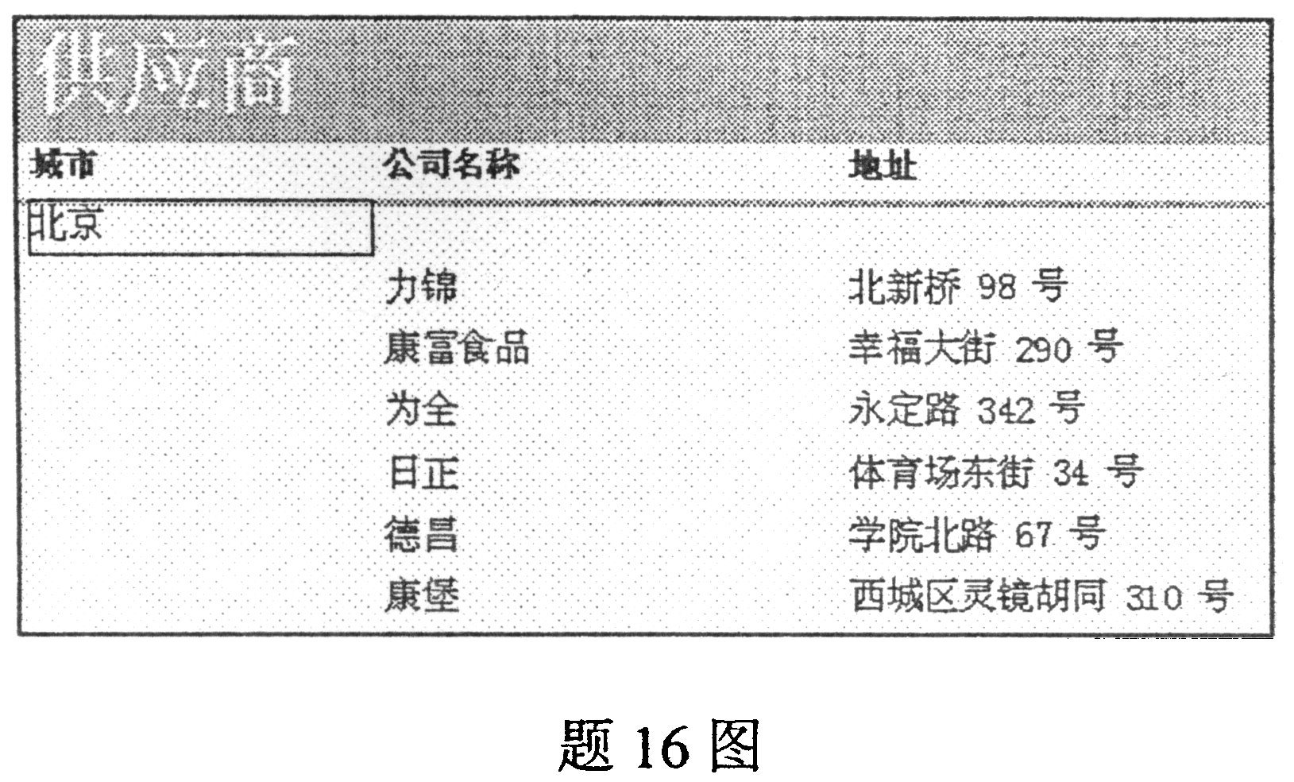
A．报表页眉
B．页面页眉
C．条件页眉
D．组页眉

17.在下列选项中，专用于数据访问页的控件是
A.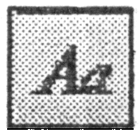标签 B.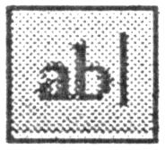文本框
C.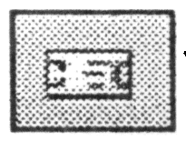滚动文字 D.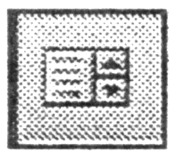列表框
18．下列有关数据访问页描述中，正确的是
A.数据访问页只能在Access中使用
B.可利用数据访问页浏览、编辑、排序和筛选记录
C.不能将现有的Web页转换为数据访问页
D.不能在数据访问页上插入超级链接
19．退出Access的宏命令是
A.stop B.exit
C.cancel D.quit
20．创建一个带条件的宏，用于判断“影片”报表中“类型”字段的值为“喜剧”，则该宏条件表达式为
A.［Reports］！［影片］！［类型］=“喜剧”
B.［Reports］．[影片]．［类型］=“喜剧”
C.{Reports>．{影片）．{类型>=“喜剧”
D.{Reports>!{影片>!{类型>=“喜剧”
非选择题部分
注意事项：
用黑色字迹的签字笔或钢笔将答案写在答题纸上，不能答在试题卷上。
二、填空题（本大题共15小题，每小题1分，共15分）
21．根据某些条件对关系做水平分割，称为关系的___________运算。
22．设R和S关系的元数和基数均为3，则R×S的基数为___________。
23．Access采用的数据模型是___________。
24．在合并局部E-R模型过程中需要消除各种冲突，其中“同一实体在不同局部E-R图中包含属性的个数不同”的现象属于___________冲突。
25．若关系R为2NF，则消除非主属性对主键的___________函数依赖，可规范到3NF。
26．在Access中，设置数据库密码需要以___________方式打开数据库。
27．如果在表设计视图中用英文缩写表示字段名，在数据表视图中用中文显示字段名的含义，则可通过设置字段的___________属性来实现。
28.Access为查询对象提供了3种视图，其中能够以行与列方式浏览、添加、修改或删除数据的视图称为___________视图。
29．选项卡是个容器类控件，使用选项卡可以创建___________窗体。
30．创建一个学生成绩报表，如果要求学号、姓名等栏目标题每页都显示一次，则在报表设计视图中，将其相关的控件添加到___________页眉。
31．创建一个按专业显示学生信息的报表，并按专业统计学生人数，则在报表设计视图中统计人数的控件应添加到报表的___________页脚中。
32.R和S表之间存在“一对多”关系，若基于R和S创建一个绑定型报表，则在子报表中将会显示___________表中的记录。
33．按照数据访问页的用途将其分为3种类型，其中能够添加记录的是___________页。
34．创建一个含有多个操作的宏R，当R运行时，R的所有操作将逐个顺序执行，称R为___________宏。
35．在Access中，模块有____________和标准模块两种类型。
三、简答题（本大题共5小题，每小题5分，共25分）
36．简述外部模型的特点。
37．有学生成绩关系：G（学号，姓名，专业，课程号，课程名，成绩），规定一个学生可以选修多门课程，且一门课程有多名学生选修，分析G中存在的问题。
38．有班级和学生表及表间关系如图所示。
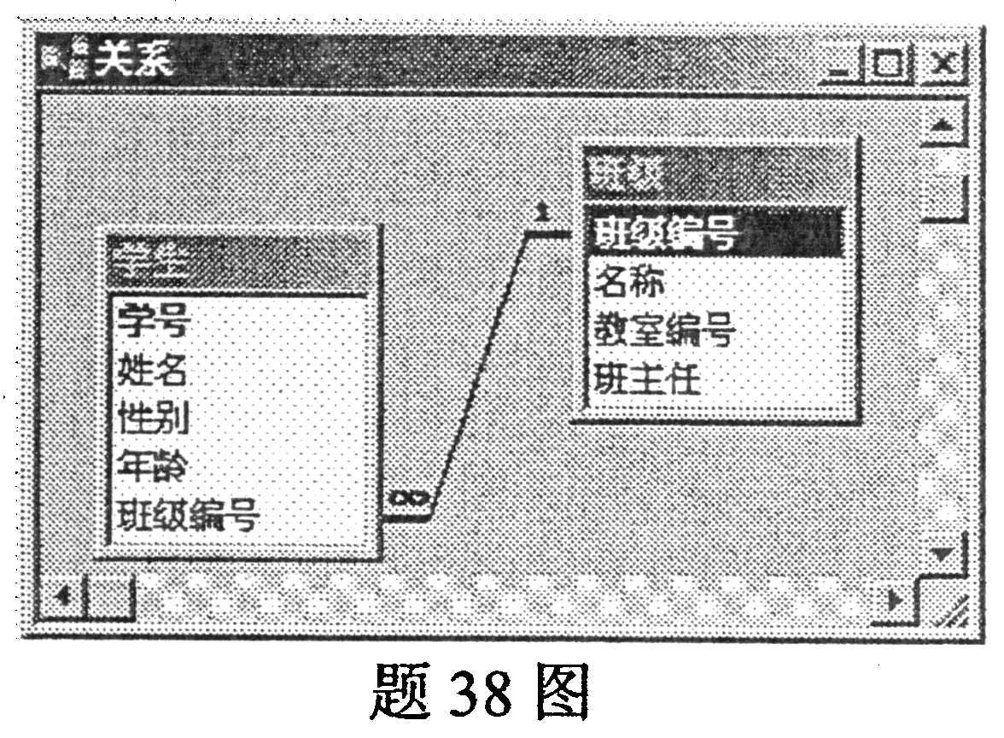
判断下列说法是否正确，若正确打“√”，错误打“×”。
(1)学生表与班级表之间是多对多关系。
(2)班级表为子表，学生表为主表。
(3)两表之间已实施参照完整性。
(4)在班级表的数据表视图中，单击记录左端“”可查看学生表的数据。
(5)系统自动检查学生表的班级编号是否为有效值。
39．根据窗体与报表的功能，填写“是”或“否”。
功能 | 窗体 | 报表
输入、编辑和交互处理数据 | (1) | (2)
打印输出 | (3) | 是
以“数据表”视图形式显示数据 | (4) | (5)
40．创建一个“加法器”窗体如图(a)所示，在窗体上有3个主要的控件，分别命名为X（被加数）、Y（加数）、Z（和，即Z=X+Y），当输入被加数和加数时，自动显示它们的和，该窗体的“设计视图’’如图(b)所示。试根据图中给出的信息分析这3个控件的特点，回答下列问题。
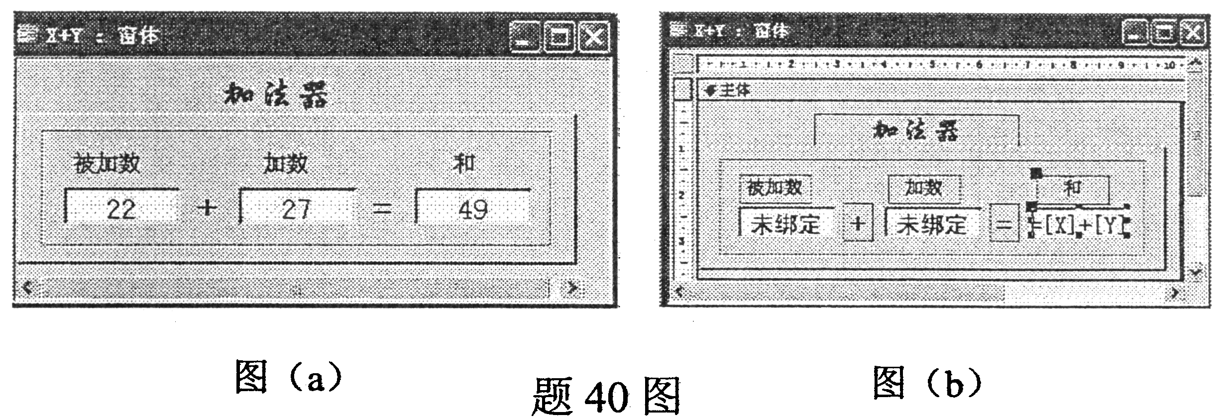
(1)控件X、Y、Z属于____________控件。
(2)控件Z是一种____________型控件。
(3)“加法器”窗体中有____________个绑定型控件。
四、综合题（本大题共2小题，每小题10分，共20分）
41．创建一个显示英语成绩单的查询，如图所示，试根据图中设计的内容，写出问题的正确答案。
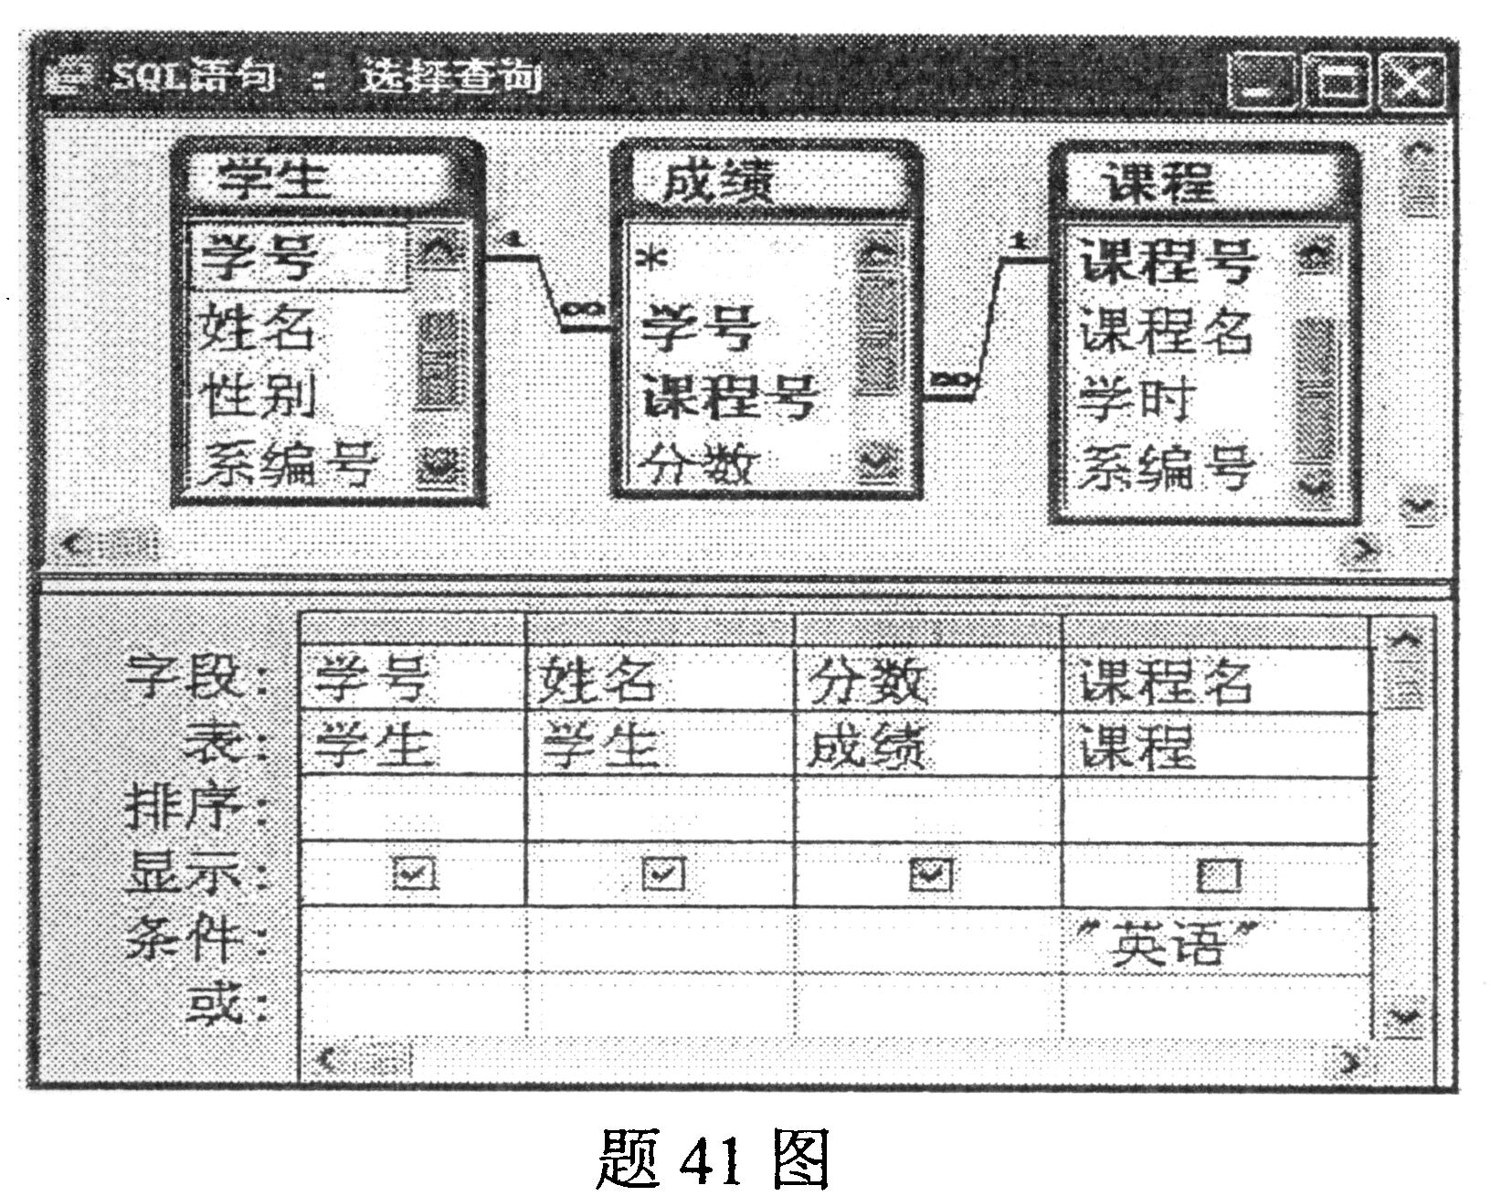
(1)学生与成绩表之间的关系是____________________________________。
(2)学生与课程表之间的关系是____________________________________。
(3)将图中的“设计视图”切换到“SQL视图”，则对应的SQL语句是：
SELECT______________________________________________________
FROM 课程 INNER JOIN（学生 INNER JOIN 成绩 ON学生.学号=成绩.学号）
ON 课程.课程号=成绩.课程号
WHERE________________________________________________________；
(4)如果要显示英语不及格的成绩单，则应该将“<60”添加到分数字段的________________________网格。
42．某制药厂的药品销售业务规则如下：
• 一种药品销售给多个经销商，且一个经销商购买多种药品；
• 药品销售时，需要记录销售序列号（惟一）、数量和日期；
• 药品的属：药品编号、药品名称、生产批号、规和单价；
• 经销商的属性：经销商编号、经销商名称、法人和地址。
要求：(1)根据上述规则画出完整的E-R图；
(2)将E-R模型转换成关系模型，并指出关系的主键和外键。

